

СОВЕТ ПРИВОЛЖСКОГО МУНИЦИПАЛЬНОГО РАЙОНА

РЕШЕНИЕ

от | « | ___30___» | 01 | 2025 |  | № | 4

г. Приволжск

О принятии движимого имущества из муниципальной собственности Приволжского городского поселения в муниципальную собственность Приволжского муниципального района

Руководствуясь Федеральным законом от 06.10.2003 №131-ФЗ «Об общих принципах организации местного самоуправления в Российской Федерации», Уставом Приволжского муниципального района, в соответствии с Положением о порядке управления и распоряжения муниципальным имуществом Приволжского муниципального района Ивановской области, утвержденным решением Совета Приволжского муниципального района от 22.11.2011 №119, Совет Приволжского муниципального района

РЕШИЛ:
1. Принять из муниципальной собственности Приволжского городского поселения в муниципальную собственность Приволжского муниципального района движимое имущество, указанное в приложении к настоящему решению.
2. Администрации Приволжского муниципального района в порядке, установленном законодательством Российской Федерации, оформить передаточный акт о передаче имущества, указанного в приложении к настоящему решению.
3. Настоящее решение подлежит опубликованию в информационном бюллетене «Вестник Совета и администрации Приволжского муниципального района» и на официальном сайте Приволжского муниципального района.
4. Настоящее решение вступает в силу с момента его принятия.
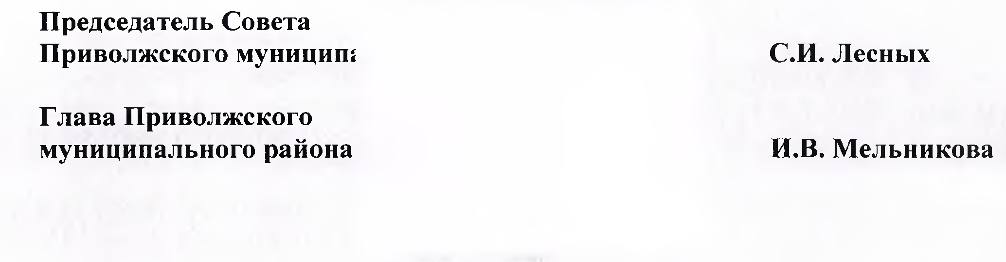

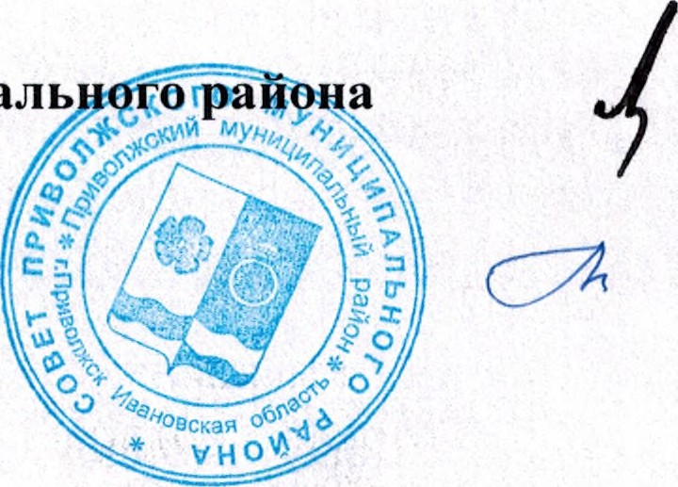

Приложение
к решению Совета
Приволжского муниципального района
от 30.01. 2025 № 4

ПЕРЕЧЕНЬ
движимого имущества, подлежащего передаче из муниципальной собственности Приволжского городского поселения в муниципальную собственность Приволжского муниципального района

№п/п | Наименование | Инвентарный номер | Кол-во, шт. | Балансовая стоимость, руб. | Остаточная стоимость, руб.
1 | Автобус, марка, модель: Луидор 225000, идентификационный номер Z7C225000F0005776,  год выпуска 2014, регистрационный номер А869ОВ37, цвет - белый | ВА000000560,000000000000000110 | 1 | 1172000,00 | 0,00
2 | Аппаратура спутниковой навигации Сигнал S-2652 (ГЛОНАСС) | 10134030000020 | 1 | 19000,00 | 0,00
3 | Тахограф | ВА000000560158 | 1 | 35000,00 | 0,00
4 | Аккумулятор 74А680А | 10134040000003 | 1 | 6520,00 | 0,00
Материальные запасы
1 | Ремень безопасности | - | 2 | 2040,00 | 0,00
2 | Сигнальный маяк | - | 1 | 1000,00 | 0,00
3 | Автошина WestLike | - | 6 | 25800,00 | 0,00
4 | Блок СКЗИ тахографа НКМ-2 | - | 1 | 24500,00 | 0,00
5 | Диск колесный Asterro | - | 6 | 13800,00 | 0,00
6 | Жилет сигнальный | - | 1 | 220,00 | 0,00
7 | Крюк буксировочный | - | 1 | 700,00 | 0,00
8 | Огнетушитель ОП-2 2 кг | - | 1 | 500,00 | 0,00
9 | Шины автомобильные БИ-522 175R16С 101/99 N б/к всес. БШК | - | 6 | 32100,00 | 0,00
10 | Аптечка автомобильная ФЭСТ | - | 1 | 400,00 | 0,00

Лист согласования
проекта решения Совета
Администрации Приволжского муниципального района
вносит Комитет по управлению муниципальным имуществом
(наименование структурного подразделения Администрации или учреждения)

Дата внесения проекта | Должность лица, внесшего проект | ФИО должностного лица, внесшего проект | Подпись о согласовании проекта или Замечания к проекту
 | Главный специалист комитета по управлению муниципальным имуществом | Яблокова О.А.
 | «Согласовано»  Председатель комитета по управлению муниципальным имуществом | Мелешенко Н.Ф.
Согласовано
 | Заместитель главы администрации по социальным вопросам | Соловьева Э.А.
 | Начальник юридического отдела администрации района | Скачкова Н.Н.

